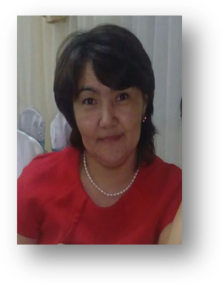
№3 орта мектеп

Аукирова Аягоз Тулегеновна

бастауыш сынып мұғалімі

Талапкер ауылы
1 «А» сынып

Уақыты | Тәрбие сағаты 1 «а» сынып  Мерзімі: 12.12.2018
Тақырыбы: | «Егемендік елдігім-Тәуелсіздік теңдігім!»  
Жалпы мақсаты: | 1. Отанымызды сүюге, Қазақстан Республикасының рәміздерін қастерлеуге, туған елімізге адал қызмет етуге тәрбиелеу.  2.Өз ойларын еркін айта білуге үйрету, сөздік қорларын дамыту, өмірге деген көзқарасын қалыптастыру.  3.Оқушыларды кешіре білуге және кешірім сұрай білуге тәрбиелеу.
Оқу нәтижесі: | Оқушыларға кешірімділік туралы терең білім беру, кешірімді болудың пайдасы туралы түсінеді  Өз ойларын еркін айта білуге үйрету, сөздік қорларын дамыту, өмірге деген көзқарасын қалыптастырады  Оқушыларды кешіре білуге және кешірім сұрай білуге тәрбиеленеді
Сабақта қолданылатын материалдар | А4, флипчарт, маркер, стикер.суреттер Ту, Қазақстан Республикасының рәміздері , шарлар.

Сабақ барысындағы мұғалім мен оқушының әрекеті

Құрметті ұстаздар, ата - аналар, қадірлі қонақтар және оқушылар!
Бүгінгі тәрбие сағатымыз егеменді Тәуелсіз елімізге арналады.
Әнұран ойналады.
Әр елдің егемендігін ,тәуелсіздігін көрсететін нышандары болады .Біздің елдің де нышандары бар.Бүгінгі тәрбие сағатында рәміздерімізді толық танысып , ондағы әр элементтін мән мағынасын ұғынуға тырысамыз.
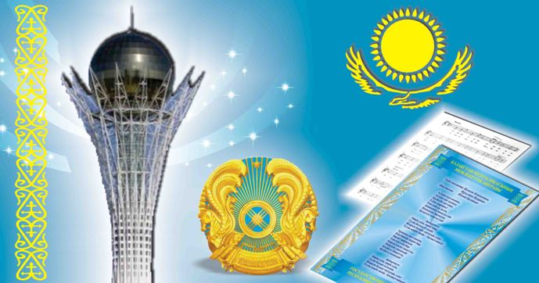
Ерасыл -1992 жылы 4 маусымда Қазақстан Республикасының Жоғарғы Кеңесі мемлекеттік рәміздерді қабылдады. Мемлекеттік рәміздеріміз – Ту, Елтаңба, Әнұран.
Елтаңбаны жинақтаймыз
Жанерке -Қазақстан Республикасының Мемлекеттік Елтаңбасының авторлары – Жандарбек Мәлібеков пен Шота Уәлиханов. Елтаңбаның негізгі ойын білдіретін орталық элемент – шаңырақ. Шаңырақ – отбасы ынтымағы мен тыныштықтың нышаны. Қазақта «Шаңырағың биік, керегең кең, босағаң берік болсын» деген тілек сөз бар. (шаңырық)
Сүндетхан -Елтаңба авторлары осы сөздерді басшылыққа алған. Уықтар - әлемдегі жылу мен тіршілік нышаны – күн сәулесін еске салады.
Інкәр -Шаңырақ пен уықтар біздің Отанымызда тыныштықта жарасымды өмір сүріп жатқан көптеген халықтардың бірлігін көрсетеді.
Мұхамметали -Қазақстан Республикасының Елтаңбасының бір бөлігі ертедегі қанатты тұлпар. Пырақ – тұлпар биікке ұшуды, болашақты арман етуді бейнелейді. Пырақтың қанаттары шаңырақты – біздің ортақ үйімізді сақтайды. (пырақты аттар)
Аделя -Алтын жұлдыз – ол биік ойлар белгісі. Елтаңбаның жоғарғы жағындағы бес бұрыш – бақытты өмірге жол сілтейтін жарық жұлдыздың белгісі. (жұлдыз)
Әмірхан -Төменгі жағындағы «Қазақстан» деген жазу республиканың атын көрсетеді. Масақ Отанымыздың байлығы іспеттес.(қазақстан)
Алия - оқушы:
Алтын қанат көмкерген,
Шаңырақ бар, уық бар.
Әсем бейне сен көрген,
Жай бейне емес ұғып ал!
Даниал
Елтаңбасы елімнің неткен
Әйбат әдемі
Тұнығындай көңілдің
Ортада аспан әлемі
Рамина
Құт береке шаңырақ
Орын алған ол төрде
Қататты қос арғымақ
Екі жақтан көмкерген
Ханшайым
Сүйсіндірген өзіңді,
Түсіне біл таңбаны.
Аңызда ұшқыр, төзімді
Пырақ - халық арманы.
Амирхан
Көгілдір түс аясы,
Бейбіт дала елесі.
Шаңырақ - жұрт панасы,
Уықтар - күн сәулесі.
Диас
Жоғарыда түсер көз,
Бес тармақты жұлдызға,
Ал, «Қазақстан» деген сөз,
Таныс барлық ұл - қызға.
Мағыналы, сымбатты
Бар осындай белгіміз.
Маған, саған қымбатты
Елтаңбасы ол - елімнің!
Ән Елтаңбасы елімнің
Нұрсұдтан :
Егер де Туға тұтас зер салсаң, автордың оны жасағанда үлкен мазмұнды ойластырғаны байқалады. Ол жер жүзінде әлемге нұрын шашқан Күн сәулесі астында қияға қанат қаққан қыран - тыныштық пен баянды өмірдің белгісі.
Ұлжан -ою - өрнек тудың қай елдікі екенін аңғартады.
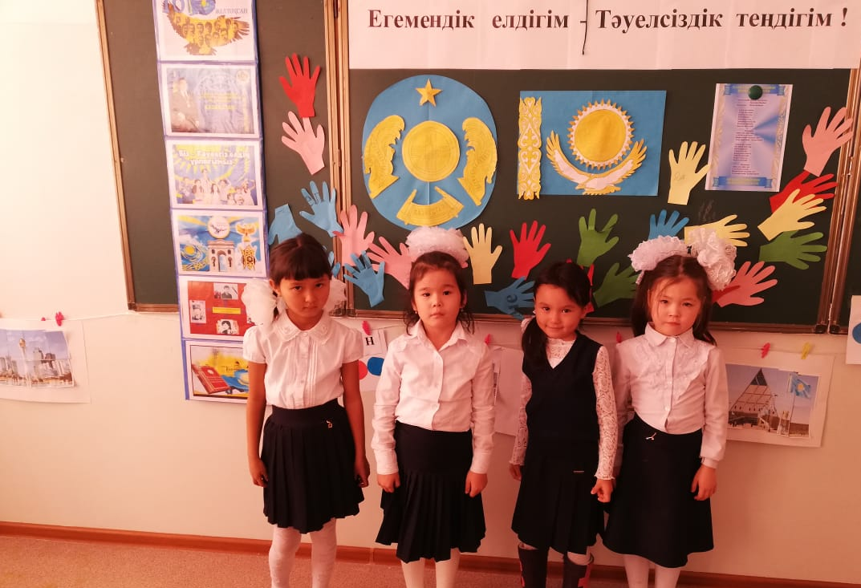
Айару -Тудың авторы – Шәкен Оңдасынұлы Ниязбеков белгілі монументші - суретші. Біздің туымыз – көгілдір түсті, тік төртбұрышты мата. Ол бірлік пен аман - есендікті көрсетеді. Оның қақ ортасындағы сәулесін шашқан алтын Күн – тыныштық пен байлықтың белгісі.
Аман -Тудың сабын бойлай ұлттық ою - өрнек салынған тік жолақ қазақ елінің өзіндік сипатын, танымдық бейнесін көрсетеді.

Айша - оқушы:
Аспан түстес көгілдір,
Тік бұрышты матаның,
Ортасында төгіп нұр,
Күн жаяды шапағын.
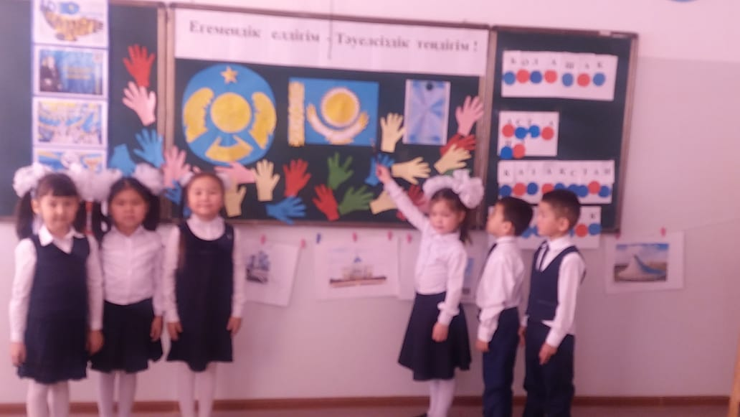
Ән «Біз бақытта баламыз!»
хор ұлдар
Алтынай : Кез келген мемлекеттік рәміздердің ең маңыздысы – Әнұран. Әнұран мемлекеттің салтанатты әні. Ол халықты әйгілі етеді. Оның сөздерінде халықтың мыңдаған жылғы тарихы, бүгінгі өмірі мен келешек арманы айтылған. Әнұранды түрегеліп, жүректің тұсына қолдарын қойып айтады.
Нұрдаулет : Бұл өз мемлекетіңе деген құрметті көрсетеді. Халық өмір салтын бүгінгі тіршілігі мен келешек армандарын, мың жылғы тарихын осы әнге сыйғызған.
Алтынай :Мемлекеттік Әнұранның авторы Шәмші Қалдаяқов, сөзін жазғандар Жұмекен Нәжімеденов, Нұрсұлтан Назарбаев.
Диар : Бұл Әнұранның сөзі республикамыздың барлық халықтарының жүрегіне жақын, жұрттың бәрінің көңілінен шыққан, терең отаншылдық сезімдегі ән.
Диас
Қазақстан - туымен тұғырлы,
Елтаңбасымен еңселі.
Әнұранымен айбарлы.
Мемлекеттік рәміздер жайлы толық мағлұматымыз осындай.
- Ендігі кезекті топтағы жұмыстармен қортындылайық
Қарақат
Тәуелсіздік көркі ол да,
Өркениет өрінде.
Нұр төгеді елтаңба
Ақ орданың төрінде.
Ибрагим
Тұғырлы туымыз.
Айнымайды аспаннан
Біздің тудың болуы
Оны халық қашанда
Биікке іліп қояды.
Мансур
Жанатын да өзі отша
Жалын шарпып бетіңді
Туымыз да қазақша
Сөйлеп тұрған секілді.
Сана :
Бағдарлап елдің ертеңін,
Тыныштық тауып жатпаған.
Болашақ үшін тер төгіп,
Үмітін елдің ақтаған.
Рамина
Отан деген-әр адамның жүрегі,
Оған ел де, жер де, су да кіреді.
Отанымды бар әлемге паш еткен,
Президентім-мақтанышым, тірегім.
Аман
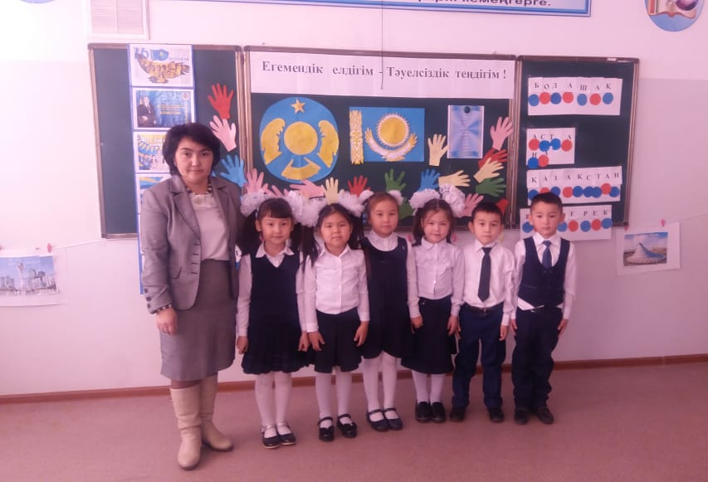
Толтырған гүлге даланы,
Жайнатқан ауыл қаланы.
Ардақты атамекенім,
Отаным Қазақстан.
Алия : Дүниеде тәуелсіз Қазақ елі бар. Әлемде егемен Қазақстан бар.
Даниал : Бұл дүниеде біздің бір ғана Отанымыз бар, ол-тәуелсіз Қазақстан.
Отанды сүю-өркениеттіліктің бірінші белгісі.
Алихан : Салтанатты жарасқан қаласы бар, ұшан- теңіз байтақ даласы бар, аруақ қолдаған бабасы бар ел екендігімізді мақтан етейік!

1 тапсырма
Сурет құрастыру

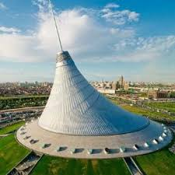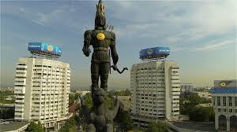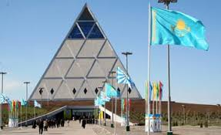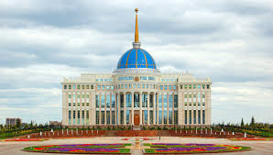

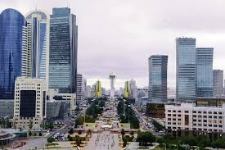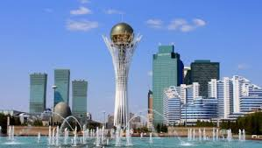

- І топ Астана қаласы ІY топ – Ханшатыр
- ІІ топ Ақ Орда Y топ Тәуелсіздік монументі
- ІІІ топ Бәйтерк YІ топ Бейбітшілік пен келісім сарайы
- Осы суреттерді жинақтаймыз ( пазыл құрастыру )
2 тапсырма
Әріптерден сөз құрап дыбыстық талдау жасау
ҚАЗАҚСТАН
АСТАНА
БӘЙТЕРЕК
БОЛАШАҚ
Ата-ананы тыңдаймыз ән
Мұғалім : Мемлекеттік рәміздерді қадірлеу тәуелсіз Қазақстанның әрбір азаматының қасиетті борышы. «Біз Тәуелсіздікке аңсап, зарығып жеттік. Енді сол тәуелсіздіктің қасиетті белгілерін де ерекше қадірлеуіміз, қастерлеуіміз керек. Әрбір азамат Қазақстанның Туын, Елтаңбасын, Әнұранын тұмардай қасиет тұтуы қажет. Елдігіміздің сыналатын бір тұсы - осы»,- деген Елбасымыз Нұрсұлтан Назарбаев.

Б –Білімімді арнайтың
О- отанымды қорғайтың
Л- ланкестікті даттайтың
А- Адалдықты жақтайтың
Ш- шуағымды шашатың
А-Асулардан асатың
Ғ- ғарыш сырын меңгерген
Ы-ынтымақты тең көрген
М- мен мендікті жек көрген

Қ – қазаққа қызмет ететін
А- арманына жететін
З- заңды жақсы білетін
А- Алға қарай жүретін
Қ- қайырымды елімнің
С -салтанаты жерімнің
Т- толықтырам сенімін
А- абыройын жігерін
Н- намысын қолдан бермейтің
Мен боламын еңбек қор
Болашағы елімнің !!!

Еділ : Қазақ елінде тұратын және оны өз отаным деп білетін әрбір азамат жүрегінің терең түкпірінде сақтап, қашанда жадында ұстауы керек. Бұл баршамыздың туған ел алдындағы перзенттік борышымыз! Егемендігіміз мәңгілік жасасын!

«Атамекен » әні
